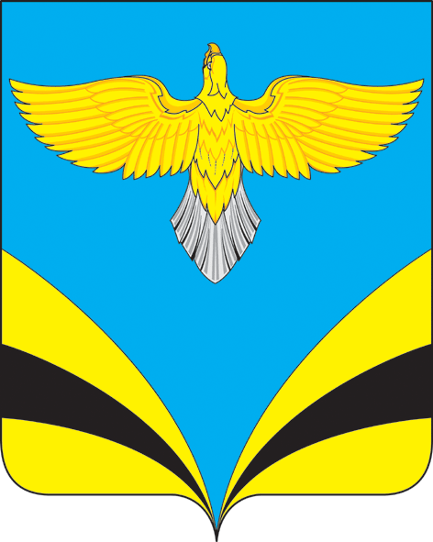
Администрация
сельского поселения Васильевка
муниципального района Безенчукский
Самарской области
Центральная ул., 50, с. Васильевка, 446235
тел.:(84676) 49-3-86 факс: 49-3-16
e-mail: adm.vasiljewka@yandex.ru
ОКПО 79170685, ОГРН 1056362024806
ИНН 6362012495, КПП 636201001
с.Васильевка

ПОСТАНОВЛЕНИЕ
от 10.04.2020 г. №27

О временном приостановлении посещений кладбищ на территории сельского поселения Васильевка муниципального района Безенчукский Самарской области

Во исполнении решения оперативного штаба по предупреждению завоза и распространения новой коронавирусной инфекции на территории Самарской области от 10.04.2020 г., в соответствии с Федеральным законом от 06.10.2003 № 131-ФЗ «Об общих принципах организации местного самоуправления в Российской Федерации», Федеральным законом от 21.12.1994 № 68-ФЗ «О защите населения и территорий от чрезвычайных ситуаций природного и техногенного характера», Федеральным законом от 30.03.1999 № 52-ФЗ «О санитарно-эпидемиологическом благополучии населения», Постановлением Губернатора Самарской области от 16.03.2020 № 39 «О введении режима повышенной готовности в связи с угрозой распространения новой коронавирусной инфекции, вызванной 2019-nCoV», руководствуясь Уставом сельского поселения Васильевка муниципального района Безенчукский, а также в целях соблюдения постановлений Главного государственного санитарного врача
ПОСТАНОВЛЯЮ:
1. Временно приостановить с 11 апреля по 30 апреля 2020 года посещение кладбища на территории сельского поселения Васильевка муниципального района Безенчукский, за исключением случаев по оформлению услуг по погребению или захоронению либо участию в вышеуказанных мероприятиях.
2. Настоящее постановление опубликовать в газете «Вестник сельского поселения Васильевка», разместить на сайте Администрации сельского поселения Васильевка муниципального района Безенчукский в сети Интернет.
3. Настоящее постановление вступает в силу со дня его подписания.
4. Контроль за исполнением настоящего постановления оставляю за собой.

И.о.главы сельского поселения
Васильевка О.Ф.Голованова

8(846)76 49-3-16

Уважаемые жители сельского поселения Васильевка!

Во исполнение решения оперативного штаба по предупреждению завоза и распространения новой коронавирусной инфекции на территории Самарской области от 10.04.2020 г., просим Вас временно приостановить с 11 апреля по 30 апреля 2020 года посещение кладбища на территории сельского поселения Васильевка, за исключением случаев по оформлению услуг по погребению или захоронению либо участию в вышеуказанных мероприятиях.

Уважаемые жители сельского поселения Васильевка!
12 апреля — один из самых важных праздников в преддверии Пасхи, который православные верующие отмечают за неделю до Светлого Воскресенья.
В условиях распространения коронавирусной инфекции рекомендуем вам оставаться дома и провести эти дни в кругу семьи до снятия ограничений по самоизоляции. Это касается Страстной седмицы, и праздника Пасхи.
Трансляции, в том числе на Вербное воскресенье, в Страстную седмицу и Пасху, будут доступны на официальном сайте Московского Патриархата (patriarchia.ru), в личном аккаунте Святейшего Патриарха (vk.com/patriarhkirill), на странице проекта «Поговори со священником» (ok.ru/apogovori). Их также можно увидеть на телеканалах «Союз» в YouTube (youtube.com/user/tvsoyuz) и «Спас» (spastv.ru). В праздник Светлого Христова Воскресения богослужение покажут «1 канал» (1tv.ru) и «Россия 1» (m.russia.tv).
Расписание богослужений можно посмотреть на сайте Патриархии patriarchia.ru.

